Cách làm món thịt viên sốt cà chua đậm đà ngon cơm.
Nguyên liệu
150g thì bò băm
150g thịt heo băm
¼ củ hành tây
¼ củ cà rốt
Gia vị ướp thịt
4 thìa súp vụn bánh mì
1 thìa súp nước xốt cà chua
1 thìa súp mù tạt vàng
½ quả trứng
1 thìa cà phê tỏi băm
Một ít muối và tiêu
Phần nước xốt cà chua
250ml nước xốt cà chua
125ml nước
1 thìa súp phô mai parmesan
Một ít bột mùi tây
Cách làm

Bước 1
Băm nhỏ cà rốt và hành tây. Làm nóng chảo với một ít dầu, cho cà rốt và hành tây vào xào, nêm một chút muối và tiêu.
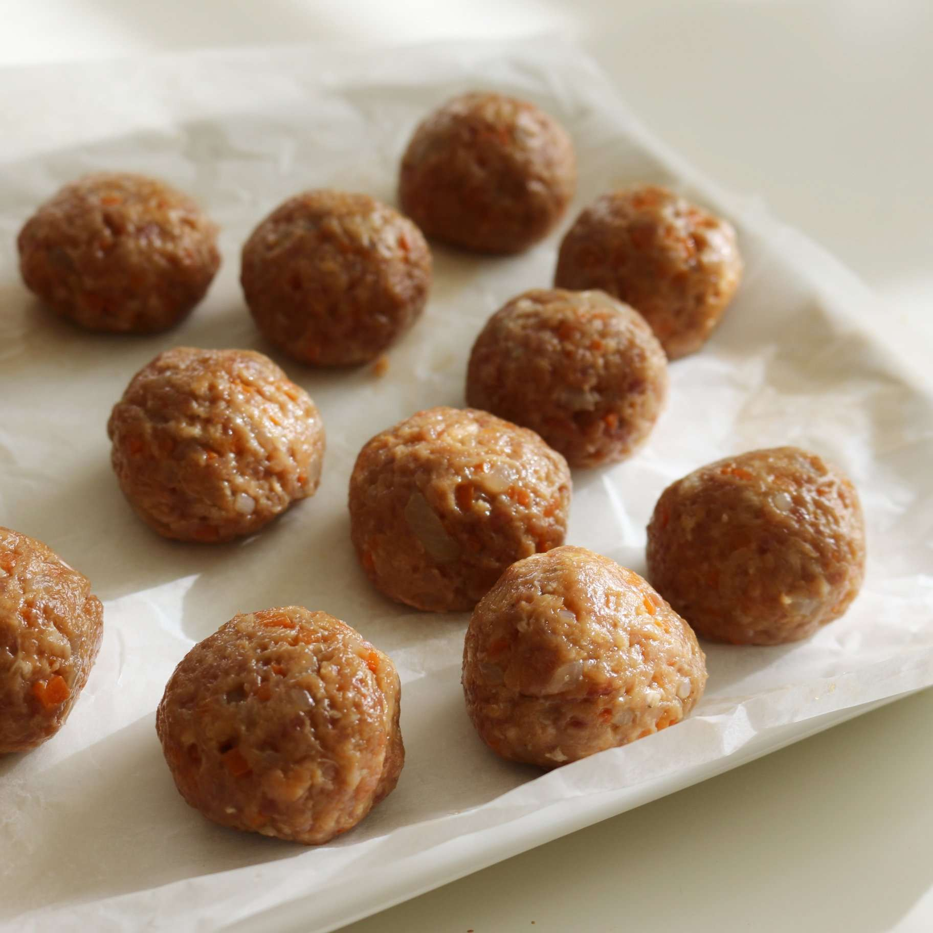
Bước 2
Trút cà rốt và hành tây vào bát, thêm thịt băm cùng các gia vị ướp thịt vào. Trộn thật đều để thịt ngấm gia vị.
Chia thịt thành các phần 25g, vo viên.

Bước 3
Sau đó làm nóng chảo với một ít dầu, cho thịt vào rán trong 4 phút.
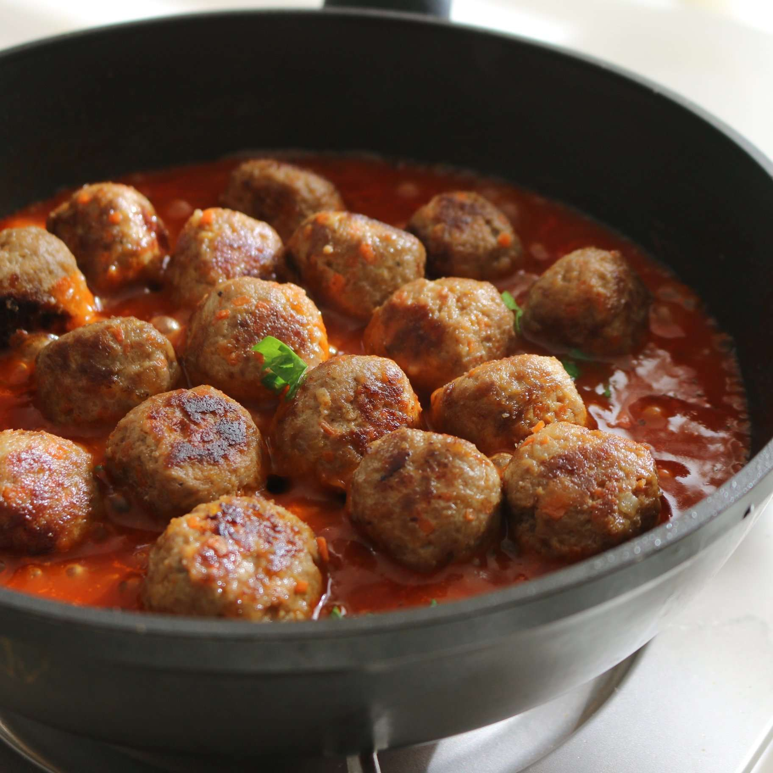
Bước 4
Đun sôi hỗn hợp xốt cà chua và nước. Khi hỗn hợp xốt sôi cho thịt viên vào, nấu thêm 2 đến 3 phút.

Bước 5
Cuối cùng thêm phô mai parmesan và một ít mùi tây lên mặt.
Bí kíp để món thịt viên không bị khô sau khi chiên là nhờ vụn bánh mì được trộn cùng. Ngoài ra thị viên được ướp cùng với mù tạt vàng, cà rốt, hành tây làm cho món thịt có hương vị đậm đà mà ăn sẽ đỡ ngán hơn. Cách làm này rất hiệu quả để cho ra những viên thịt thành phẩm thơm ngon, nhưng ở bên trong lại có độ ẩm nhất định. Thịt viên xốt cà chua làm theo công thức này có thể ăn kèm bánh mì hay cơm đều hợp.
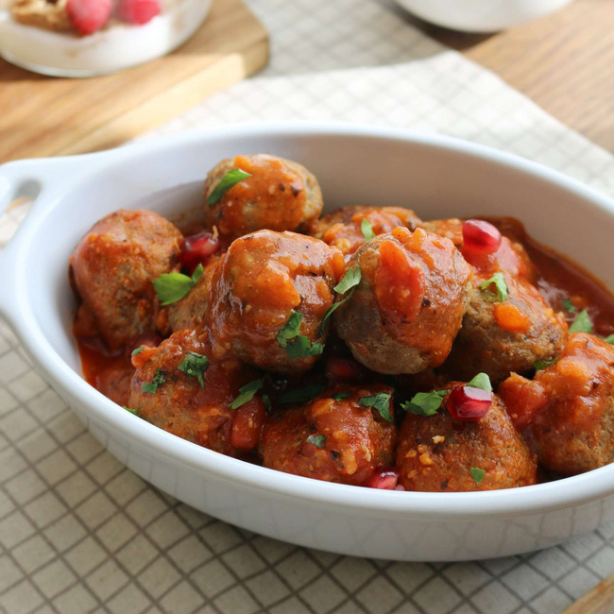
Chúc các bạn thành công.

